# 第八组《育儿宝典》APP UI设计展示

组员：袁益民 周志军 叶嘉明 林灵君

## UI设计思路

由于初次设计和构建一个完整的APP，所以在架构上和设计元素上我们参考借鉴了其他已经市场化的APP的设计和架构来形成我们自己APP的风格和元素组成。

参考APP：知乎 日语五十音图

我们选题的初衷是做一个育儿类知识的科普APP，里面有关于婴儿“衣食住行”四大方面的科普文章和知识介绍，并且不定期的更新我们的内容，用户安装本APP之后，无需登录，直接点击打开我们的APP就可以查看关于“育儿”方面有关衣食住行的相关知识和文章，方便快捷地让用户获取自己想要查看和了解的内容。

《育儿宝典》的页面切换主要由底部导航栏和Fragment实现，我们同时也在各个页面加入了轮播图动态切换的广告位图片的展示，以及增加了用户下拉时隐藏导航栏的功能，增加用户的阅读体验感，同时加入了页面侧滑切换的功能，进一步提升用户的阅读体验感和APP使用的舒适度。

## 2.具体的UI设计展示

我们的APP《育儿宝典》总共分为四大板块，用导航栏实现导航切换，而衣食住行下进一步划分相应的子版块，用Fragement实现切换，主要界面的UI设计如下：

（目前点击相应的文章能够跳转到我们指定的链接文章，现今UI设计阶段各个页面下的文章内容一致，后续我们将会进一步完善APP的具体内容）

“衣”

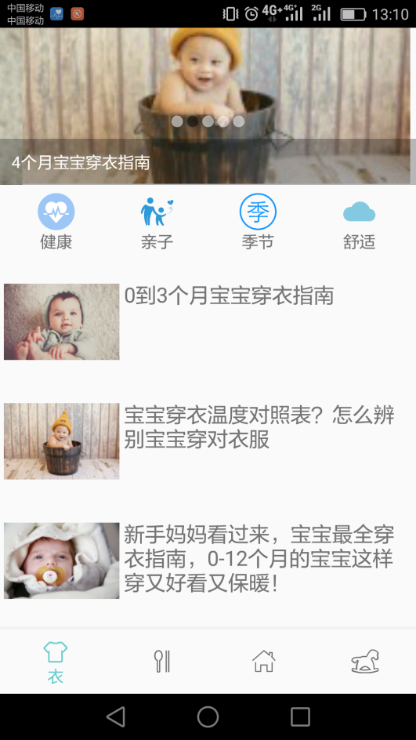

“住”

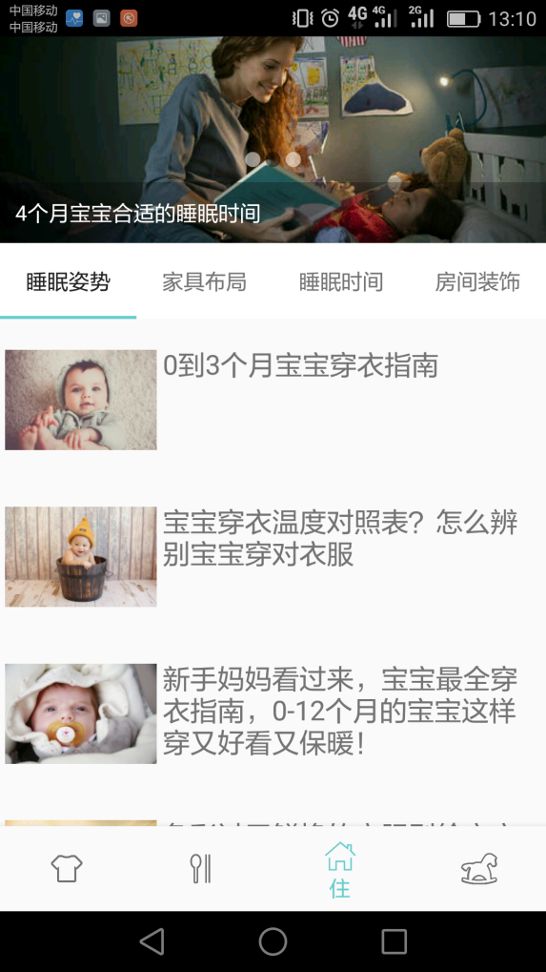

动态效果展示请见视频演示

